Aplikace Sli.do pro dotazy v průběhu přednášek a panelové diskuze
https://app.sli.do/event/wCwLeAFg4AANti8NvbAYPi/live/questions
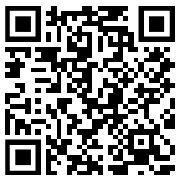
Závěrečné shrnutí:

prosíme o vyplnění krátkého dotazníku
http://tinyurl.com/jabok-td-ai

Menti:
https://www.menti.com/alh2ffqzobx5
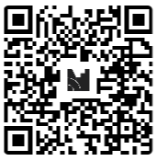
Pro ty, kdo Menti používají, tak stačí kód: 74119338

